Отдел образования администрации
Тоншаевского муниципального района
Муниципальное образовательное учреждение
Пижемская средняя общеобразовательная школа

Урок окружающего мира для 2 класса
«Пусть зима будет доброй!»

Выполнили:
Бердинских Анастасия Сергеевна,
Жиленко Ирина Алексеевна,
Ушаков Иван Андреевич
обучающиеся 2 класса
МОУ Пижемская СОШ
Руководитель:
Кузнецова Галина Артемьевна
учитель начальных классов
МОУ Пижемская СОШ
606930
Нижегородская область
Тоншаевский район
п.Пижма
ул.Калинина, д.8
телефон: 8(831 51) 9-32-05

п.Пижма
2013 год
Содержание:
стр.
Введение---------------------------------------------------------------- 2
Актуальность проекта------------------------------------------------ 3
Цель, задачи, гипотеза проекта------------------------------------- 4
Этапы реализации проекта------------------------------------------ 5-8
Выводы------------------------------------------------------------------ 8
Список литературы---------------------------------------------------- 9
Приложения------------------------------------------------------------ 10-21

Введение.
Покормите птиц зимой,
Пусть со всех концов
К нам слетятся, как домой,
Стайки на крыльцо.
А. Яшин.

Летом мы прочитали рассказ В.Бианки «Синичкин календарь», из которого узнали о синичке-Зиньке, о ее приключениях по месяцам года. И вот однажды, когда выпал первый снег, мы с классом во время экскурсии в парк увидели синичку. Мы обрадовались, что Зинька прилетела нас навестить. Но возникли вопросы:
-Почему некоторые птицы зимой остаются с нами?
-Как их называют?
- Какие птицы зимуют в нашем поселке?
- Почему зима трудное время года для птиц?
- Почему о птицах нужно заботиться?
- Как можно проявить о них заботу зимой?
На эти вопросы мы решили найти ответы. Нам захотелось помочь синичке и другим птицам.
Наш посёлок Пижма расположен на севере Нижегородской области. Здесь морозная долгая зима снегом покрывает землю. Тяжело птицам зимой. Трудно жить не только потому, что холодно, а потому, что нечем питаться. Особенно трудно находить корм во время снегопадов, метелей, в сильные морозы. В такую погоду очень много птиц погибает от голода. Не найти птицам под снегом корма. Голодная птица сильно страдает от холода. Зимний день короткий, а чтобы выжить, не замёрзнуть, пищи нужно съесть гораздо больше, чем летом.
Как же помочь птицам благополучно скоротать жестокие невзгоды и тем уберечь их от гибели?

Актуальность проекта:

Настоящей работой мы хотели обратить внимание на такую проблему как развитие потребности у детей к познанию природы, мира птиц, повышения экологической грамотности детского населения, которая существует в любом населённом пункте..
Большую роль в экологическом образовании младших школьников играет практическая и исследовательская деятельность. Теоретические знания, полученные учеником на уроках и занятиях дополнительного образования, должны стать базой для самостоятельного осмысления происходящих в природе процессов и явлений.
Проведение собственных исследований, наблюдений позволят обобщать, анализировать и способствовать экологически грамотному, безопасному для природы и собственного здоровья поведению.
Проект «Пусть зима будет доброй» позволяет не только закрепить на практике теоретические знания учащихся о роли птиц в жизни посёлка, но и заинтересовать других детей младшего школьного возраста своими идеями и делами, чтобы сохранить и приумножить количество птиц в наших дворах, районе, посёлке.
Данный проект помогает учащимся проявить свою творческую активность, самим построить межличностные отношения в малых рабочих группах, испытать ощущения эмоционального удовлетворения и самореализации.
Немаловажную роль играет совместная деятельность педагогов, учеников и родителей. У родителей появляется возможность наблюдать своего ребёнка во время социального становления как личности в обществе. Тесное сотрудничество педагогов и родителей повышает положительный имидж школы и решает проблему по материальному обеспечению проекта.

Цель проекта:
Изучение образа жизни и поведения птиц зимой.
Задачи проекта:
1. расширить представления о жизни зимующих птиц нашего посёлка;
2. провести наблюдения за поведением и питанием зимующих птиц;
3. практическое выполнение кормушек;
4. сделать анализ и обобщить результат.
Гипотеза: если постоянно подкармливать зимующих птиц и тем самым помочь им пережить холодный период года, когда птицам сложно добывать корм из–под снега, то можно сохранить их численность.
Эмблема проекта:

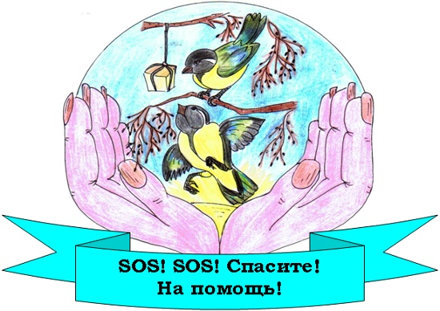

Сроки работы: октябрь – январь.
Методы и приёмы:
1. наблюдения;
2. сбор информации;
3. работа с литературой;
4. экскурсии;
5. обработка собранной информации;
6. творческая работа.
Этапы работы:
1. Теоретический
Задачи: расширить представления о жизни зимующих птиц в условиях сельской местности, о приспособленности, особенностях их поведения и питания.
На дворе стоит зимняя стужа. Все дорожки покрылись снежным ковром. Пруд покрыт льдом. Ночью бывают сильные морозы. Тяжело в такую пору птицам, которые зимуют в наших краях. Многие птички погибают.
Воробьи держатся вблизи жилья человека, сооружают себе особое зимнее гнездо в щелях домов, под крышами, даже в пустых скворечниках. Как бы ни было голодно, если воробей нашёл корм, он, прежде всего своим щебетом приглашает своих собратьев к обеду.
Синицы селятся в самых разных местах. Любят жить в лиственных лесах, устраивают гнёзда в старых гнёздах белок, в дуплах дятлов. Зимой часто ищут ночлега возле жилых домов. Иногда поселяются и в почтовых ящиках. Зимой птицам могут помочь только люди. Когда ночная температура упадёт до –10 градусов и ниже, синички за ночь теряют 10% собственного веса. Голодные, ослабевшие птицы быстро замерзают. В суровую зиму из 10 синичек выживает только одна. А вот сытой птице и сильный мороз не страшен. Вот и летят птицы поближе к жилью человека. С самого раннего утра им нужен корм.
На ветках рябины устраивают столовую снегири. Кормится ягодами, выедая из них семена, оставляя мякоть.
Основные зимние корма: семечки арбуза, дыни, тыквы, пшеничные отруби, овсяные хлопья, пшено, семена подсолнечника (не жаренные, не солёные), сушёные ягоды боярышника, шиповника, крошки белого хлеба, несолёное свиное сало, говяжий жир. Нельзя давать чёрный хлеб.
Вывод: зимуют в нашей местности, только те птицы, которые приспособились к выживанию в наших суровых зимах.
2. Практический
Задачи: сделать и развесить кормушки для птиц, содержать их в чистоте. Следить, чтобы в кормушках постоянно был корм.
Кормушки лучше делать самые простые – из пакетов из–под молочных продуктов. А также из пластиковых бутылок, укреплённых вверх дном, чтобы зерно постепенно высыпалось на подставку. Кормушки должны быть в чистоте, чтобы не стать источником болезни. Птицы возле кормушек появляются с самого рассвета, поэтому корма надо засыпать с вечера. Во время морозов и метелей это нужно делать каждый вечер. (Приложение №1)
Мы составили памятку "Как подкармливать птиц" и раздали ребятам начальных классов.( Приложение №2)
Вывод: зимующие птицы- постоянные гости кормушек.
3. Наблюдение
Задачи: отмечать в дневниках наблюдений температуру воздуха; подсчитывать число птиц, прилетающих к кормушке в течение одного часа, наблюдать за поведением птиц.

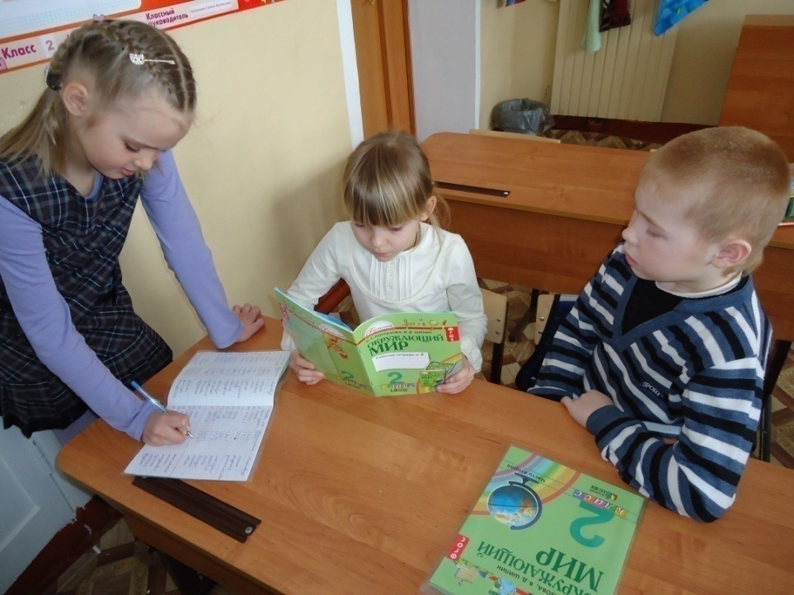
Пример из таблицы наблюдений за погодой и птицами Бердинских Анастасии.
Дата | Температура  воздуха | Кол-во  птиц | Какие птицы прилетали?
29.11.2012 | -20 | 5 | 2 синицы, 3 воробья
30.11.2012 | -16 | 4 | 2 синицы, 2 воробья
2.12.2012 | -10 | 3 | 1 синица, 2 воробья
3.12.2012 | -9 | 3 | 1 синица, 2 воробья
4.12.2012 | -5 | 2 | 2 воробья
5.12.2012 | -9 | 4 | 2 синицы, 2 воробья
Выводы: в холодную погоду на кормушку прилетает больше пернатых гостей. Таким образом, наша гипотеза подтверждается, если постоянно подкармливать зимующих птиц то, тем самым мы помогаем им пережить холодный период года, когда птицам сложно добывать корм из–под снега, и сохраняем их численность.

4.Просветительский

Задачи: изготовление учебного пособия книжки-раскладушки «Птицы нашего двора» и создание Листовки-обращения.

У нас накопилось много материала и мы решили создать книгу о птицах, живущих в наших дворах. Некоторых птиц мы уже знали - воробьев, голубей, синиц и ворон. О других птицах, прилетающих к нашим кормушкам, нам рассказала Галина Артемьевна: таких как свиристель, дрозд - рябинник, поползень.

Привлекая птиц на наш школьный двор, мы хотим сберечь их не только зимой от голода, но и летом, для того чтобы они уничтожали вредных насекомых. Этой книгой мы хотим заинтересовать детей младшего школьного возраста, чтобы сохранить и приумножить количество птиц в наших дворах, районе и посёлке.

На развороте листа мы видим:
1. Научное название птицы.
2. Профессиональную фотографию птицы.
3. Статью о птице как в орнитологическом определителе.
4. Стихи - загадки.
5. Рисунки .
6. В нижнем левом углу - задания для ребят. Внимательно прочитав статью о птице, дети легко справятся с заданием.

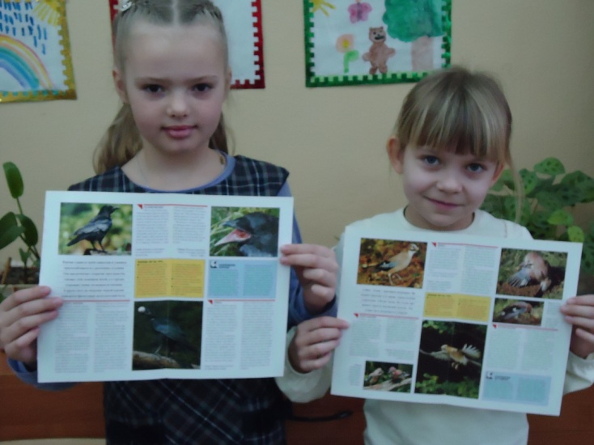

В Листовке-обращении мы постарались привлечь внимание учеников нашей школы к проблеме зимования птиц.(Приложение №3)

5.Заключительный

Задачи: подведение итогов работы.
В конце нашей работы был проведён классный час «Пусть зима будет доброй», где наша группа рассказала о проделанной работе. (Презентация)

Выводы.

На основе проделанной работы можно сделать следующие выводы:
В нашем поселке остаются зимовать достаточно много различных птиц. Есть птицы, которые не смогут выжить без людей и живут около нас, это – голуби и воробьи. Есть птицы, которые прекрасно живут в диких условиях. Есть птицы, которые в холодные зимние дни в поисках корма, прилетают к жилищу людей, благодаря доброте людей, выживают. Таким образом, зимняя подкормка очень важна и она должна быть регулярной. Эта работа помогает не только уменьшить смертность птиц от голода, но и вывести здоровое потомство на следующий год. Поэтому необходимо привлечь как можно больше небезучастных людей к подкормке птиц зимой. Планируем продолжить работу по проблеме и привлечь других ребят школы к зимней подкормке птиц.
Трудно птицам зимовать, надо птицам помогать!

Список литературы:
- Горьканова А.Н., "Перелетные и зимующие птицы России", Школьная Пресса, 2008 г.
- Ильичев В.Д., Бутьев В.Т., Константинов В.М., Птицы Москвы и Подмосковья. Серия: Человек и окружающая среда. – М: Наука. 1987.
- М. Харт, М. Стефенс. Наблюдаем птиц, - М: «АСТ-ПРЕСС», 1997 г.
- Формозов А.Н., Спутник следопыта. Изд. 5-е. –М.: Дет. лит., 1984.
- Хрестоматия для детского чтения. 300 страниц про зверей и птиц, Махаон, 2008 г.
- http://www.naturamedia.no/funo/bild.htm
- http://www.zooclub.ru/
- http://winter-birds.narod.ru/index.htm
- http://ido.tsu.ru/ss/?unit=13&page=contents
- http://www.nsmelaya.narod.ru/korm.htm
- http://turizm.lib.ru/c/chuksin_n/local_t.shtml
- http://www.apus.ru/site.xp/049051053051053.html

Приложение №1.

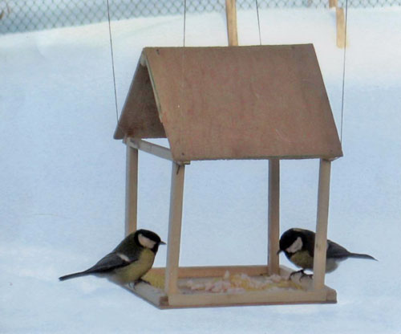

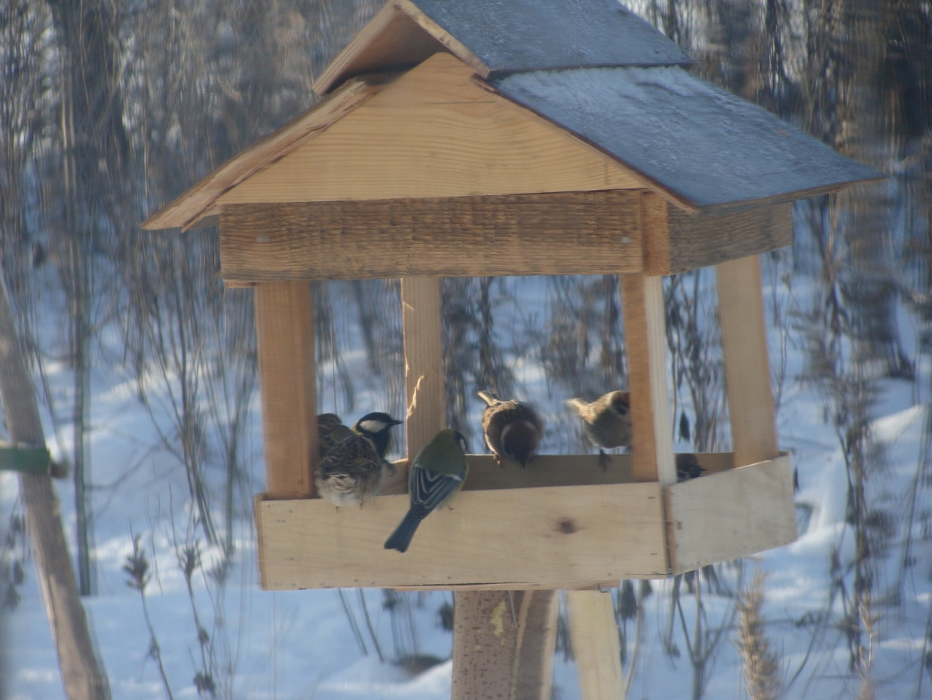

Приложение №2.

Памятка "Как подкармливать птиц".
1. Кормушки лучше делать самые простые – из пакетов из–под молочных продуктов. А также из пластиковых бутылок, укреплённых вверх дном, чтобы зерно постепенно высыпалось на подставку.
2. Развешивайте кормушки в спокойных для птиц местах.
3. Следите, чтобы корм в кормушке был постоянно.
4. Кормушки нужно держать в чистоте.
5. Следите, чтобы в кормушке не было снега.
6. Помните, что основные зимние корма: семечки арбуза, дыни, тыквы, пшеничные отруби, овсяные хлопья, пшено, семена подсолнечника (не жаренные, не солёные), сушёные ягоды боярышника, шиповника, крошки белого хлеба, несолёное свиное сало, говяжий жир. Нельзя давать чёрный хлеб.
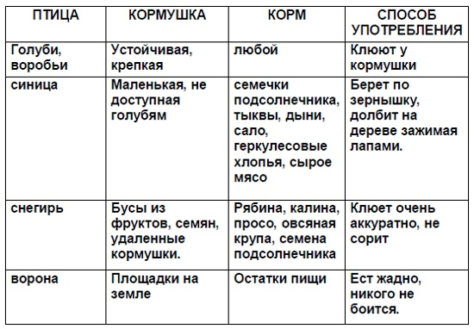

Приложение №3.

Листовка – обращение.

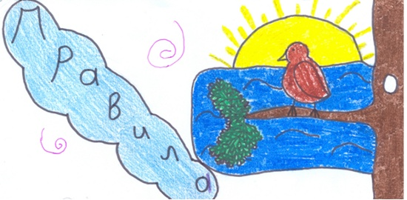

Дорогие ребята!
Зимой очень трудно птицам. Они ждут нашей помощи. Сделайте и развесьте кормушки. Не забывайте подсыпать корм. Нерегулярное наполнение кормушки может вызвать гибель привыкших к подкормке пернатых. Птицы – наши друзья! Весной они нас отблагодарят.
Ученики 2 класса

Приложение №4.

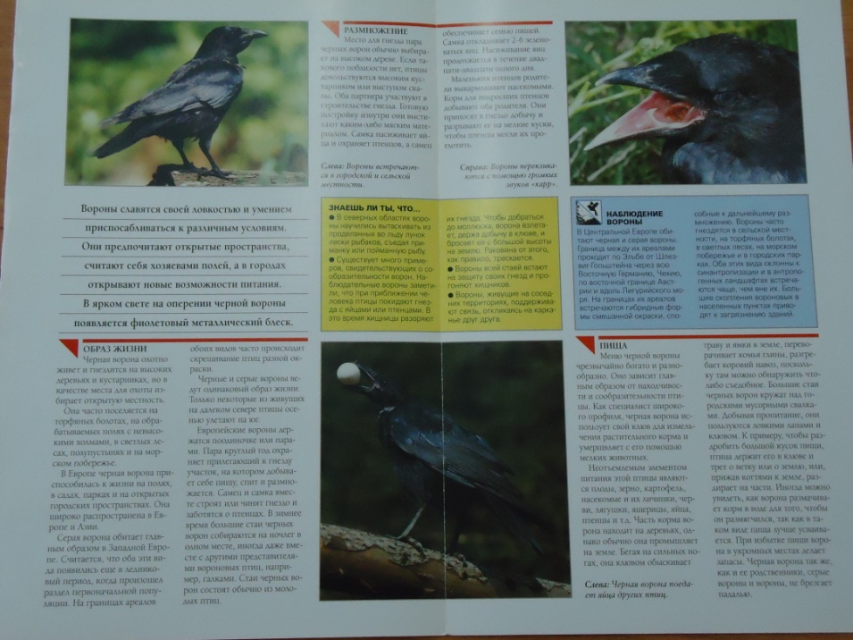

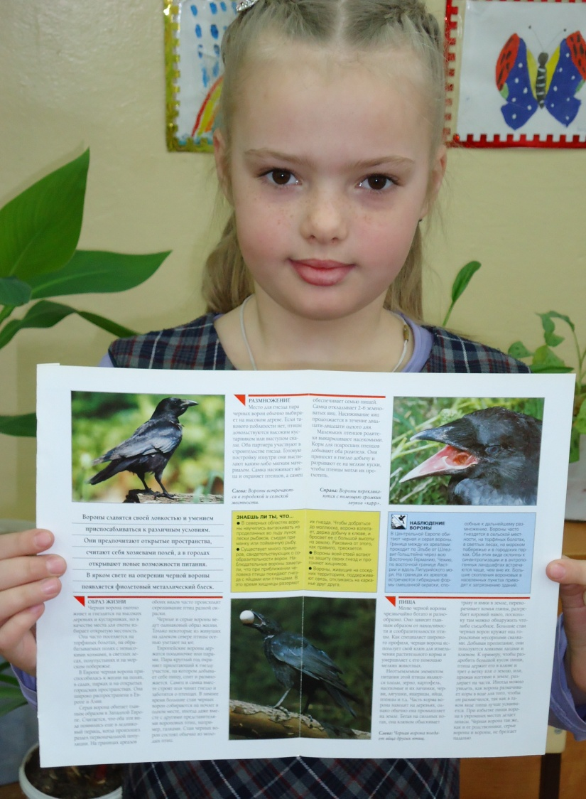

Приложение №5
Внеклассное мероприятие на тему "Покормите птиц зимой!"
Цели:
- Вызвать сочувствие к голодающим и замерзающим зимой птицам. Научить проявлять заботу к ним.
- Расширить знания детей о птицах.
Задачи:
Образовательные:
1.Формирование экологического представления детей об окружающем мире.
2. Закрепить и обобщить представление детей о сочувствии, сопереживании, доброте, милосердии.
Воспитательные:
Воспитывать и развивать единую экологическую задачу: помочь, осознать главные этические законы жизни человека – любви, добра. Красоты, справедливости к окружающему миру.
Развивающие:
- Развивать у детей потребность общения с природой и окружающим миром.
- Развивать в детях ответственность за "братьев наших меньших".
Ход занятия:
Чтение стихотворения Елены Благининой
Морозы жестокие в этом году….
Тревожно за яблоньку в нашем саду.
Тревожно за Жучку в её конуре –
Такой же морозище, как на дворе.
Но больше всего беспокойно за них,
За наших воробышков, галок, синиц.
Ведь очень уж холодно в воздухе им…
Поможем ли мы беззащитным таким?
Поможем! Их надо кормить, и тогда
Им будет легко пережить холода!
Ведущий: Голодно зимой в лесу и зверям и птицам. Особенно когда после оттепелей наступают морозы и деревья, кустарники, остатки сухой травы и даже снег покрываются ледяной коркой. Лёд прочно закупоривает укрытия, где прячутся личинки насекомых. Птицам приходится туго. Не помогают ни цепкие лапки, ни длинный клюв. Нелегко в такую погоду прокормиться. Многие из птиц, так и не дождавшись весны, гибнут.
"Как птице перезимовать?" К Мухаммади (читают ученики)
Как птицам перезимовать?
Известно, что у птах
Нет ни халатов ватных,
Ни байковых рубах.
У многих даже нет гнезда:
Они в грозу, и в град,
И под дождём, и в холода
На ветках сидя спят.

Ведущий: Но кто же им даёт приют, когда снега метут?
Бывают птицы разными:
Одни боятся вьюг
И улетают на зиму
На добрый, тёплый юг.

Другие - те народ иной:
В мороз над лесом кружат.
Для них разлука с родиной
Страшнее лютой стужи.

К их перышкам взъерошенным
Не пристают снежинки,
Они и под порошами
Резвятся для разминки.

Но если долго снег идёт
И долго длимся вьюга,
Тогда, друзья, приходится
Пичугам нашим туго.

Сугробами засыпаны
Бугры, дворы, дорожки.
Не могут пташки отыскать
Ни зёрнышка, ни крошки.
И вот летают всё слабей
Ворона, галка, воробей.

Скорей на помощь, дети!
Вот в этот самый трудный час
Спасенье птицы ждут от нас.
Кормите их! Согрейте!
Повесьте домик на суку!
Рассыпьте крошки на снегу,
А то и манной кашки…
И оживут бедняжки!

По небу весело скользя,
Взлетят пернатые друзья
И пропоют, чирикая:
"Спасибо вам великое!".
Ведущий: Вы, ребята, наверно, уже догадались, что наш классный час сегодня будет посвящён птицам: как помочь им пережить трудное зимнее время.
- Сегодня, ребята, вы должны будете выполнить несколько заданий.
1 задание: Разгадывание кроссворда
1) Ведущий:
Ищет целый день он крошки,
Ест букашек, червячков.
Зимовать не улетает,
Под карнизом обитает (воробей)

Ученик: "Воробей" Николай Рубцов
Чуть живой. Не чирикает даже.
Замерзает совсем воробей.
Как заметит подводу с поклажей,
Из-под крыши бросается к ней!
И дрожит он над зёрнышком бедным
И летит к чердаку своему.
А гляди, не становится вредным
Оттого, что так трудно ему…

Учёный- орнитолог: На мою кормушку за окном прилетают одни воробьи. По воробьям я узнаю температуру. Если воробьи на кормушке гладенькие да аккуратненькие, значит, тепло на дворе. А если взъерошенные, будто надутые – тут уж береги уши и нос! Я давно заметила: если ударит мороз – воробьи сразу взъерошиваются. А для чего, не пойму. Может, вы, ребята, объясните причину такому явлению? (Так воробьям теплее: вокруг тела увеличивается прослойка воздуха, удерживающая тепло)

2) Ведущий: Всё у этой птицы не как у других – клюв не прямой и не кривой, а крестообразный. И птенцов она выводит не летом, а зимой. (Клесты)

Ученик: Клёст
Удивительная птичка – клюв крестом,
Называется клестом.
Клювом шишки расщепляет,
Кормит досыта птенцов.
А гнездо – пуховый домик,
И зимою в нем тепло.
Только б были шишки-
Вырастут малышки.
Учёный- орнитолог: Самцы у клестов – красные. А самочки – зеленоватые. А вы знаете, что у птенцов клеста клюв совсем прямой, а у родителей загнут крестообразно? Зависит это от пищи. Достают семена из-под твёрдых чешуек шишек только взрослые птицы.
А еще клесты помогают и белке лакомиться семенами шишек: в шишках птицы съедают только часть семян, остальные – белка.

3) Ведущий: Как только не говорят об этой птице: и глупая, и лохматая, и неуклюжая, и воровка! И за что? (ворона)
Учёный-орнитолог: Если вы хотите узнать: какого цвета ворон и ворона, то знайте, что ворон – чёрный, а ворона – серая.

4) Ведущий: Любитель проводить холодные морозные зимние ночи под снегом кто это? (тетерев)
5) Ведущий: Эти неприметные птицы чем-то похожи на грачей, только поскромнее и окраской, и размером поменьше. Единственное украшение – серый галстучек вокруг шеи. (Галка)
Учёный- орнитолог: (показывает рисунки с изображением грача и галки)
Из всех птиц, живущих обычно вблизи человеческих жилищ и селений, всем хорошо известны грачи и галки. Раньше в городах, посёлках можно было наблюдать бесчисленные стаи галок. Теперь крикливых галок стало мало.
Удивительно трогательна дружба грачей и галок. Весной галки радостно встречают своих друзей – грачей. Вместе распевают они весенние песни. Вместе расхаживают по проталинам, по дорогам, по колхозным полям – ищут корм. Когда же осенью грачи улетают на юг – галки их провожают. Слышны их прощальные тонкие голоса.
Всю зиму галки проводят в родных местах, жмутся к человеческому жилищу. Пойманную галку легко приручить. Она будет брать корм из рук человека, сама прилетать и улетать из человеческого жилища. Очень интересно наблюдать за смешными галками. Прикормите их у своего крыльца. Можно бросить и корки хлеба, кухонные отбросы. Они будут бесшумно прилетать и терпеливо ждать, когда их покормят.

6) Ведущий:
Зимой на ветках яблоки!
Скорее собери!
И вдруг вспорхнули яблоки…
Да это ж…(снегири)

Ученик:
Сорок градусов мороза,
Всё вокруг белым-бело.
Сел снегирь на ветвь берёзы –
Красногрудому тепло.
Стойкий, стужам неподвластный,
Песней славит он зарю.
…Знать недаром галстук красный
Дан с рожденья снегирю.

7) Ведущий:
Какая птица, как и заяц, зимой белеет? (куропатка)

8) Ведущий:
Ну а кто скажите нам
Ловко лазит по стволам:
Вверх и вниз и тут и там?
Кто мелькает целый день?
Это птица…(Поползень)
Настоящий акробат –
Чистит все стволы подряд.

Ученик:
Голубая спинка,
Рыженький бочок.
По стволу осинки,
За скачком скачок.
Поползень вертлявый
Скачет вверх и вниз.
В ствол залез дырявый,
Клювом вниз повис.
Свистнул: Эй вы, дятлы!
Клювом вниз скачу…
Вам такое вряд ли,
Дятлам, по плечу!

9) Ведущий:
По - другому эту птицу называют "водяной воробей" (Оляпка)

Ученик:
Оляпка – птичка-водолаз,
И этим удивляет нас.
По дну реки заправски ходит
И много корма там находит.
Оляпка очень осторожна
И подойти к ней невозможно!
Чуть звук какой раздаётся-
Птичка тотчас окунётся.
Ученый- орнитолог: птица оляпка, как и снегири, свиристели, чечётки прилетают к нам зимовать с севера. А остаются на зиму синицы, клесты, сойки, ворона, сорока, тетерев, глухарь)
10) Ведущий:
Чёрный жилет, красный берет,
Нос, как топор, хвост, как упор. (Дятел)

Ученик:
Дятел
В яркой шапке пёстрый дятел,
Корольков, синиц приятель,
Барабанит в мёрзлый ствол:
- Приглашаю всех за стол!
Подбирайте меж соринок
Кто жуков, а кто личинок –
Клад разведан под корой,
Начинаем пир горой!
Продолбил гнилушку дятел –
А в дупле тепло, как в хате,
Пусть снаружи – холод, снег,
Есть продрогшему ночлег.
Учёный- орнитолог: Чаще всего в наших лесах встречается большой пёстрый дятел, или дятел обыкновенный. Самый редкий вид дятлов в Карелии – это седой дятел. А есть ещё такая разновидность дятлов: черные (желна), они делают вход в своё гнездо прямоугольным. Вы знаете, что за один день дятел может уничтожить 800-900 короедов или 50 майских жуков! А как дятел спит в своём гнезде – в дупле? Зацепившись когтями за ствол и сидя на хвосте.
К вам у меня такой вопрос: что такое: "кузница дятла"? (Ствол дерева или пень, где дятел долбит шишку, добывая семена.)

11) Ведущий:
Узнайте птицу по картинке. (Свиристель)

Ученик:
Флейты зимние запели
На морозе голубом.
Прилетели свиристели,
Засвистели о своём.
Все рябины облепили –
Свиристят над головой,
С веток сбили кучи пыли
Лёгкой, звонкой, снеговой

12) Ведущий: Спиною зеленовата,
Животиком желтовата.
Чёрненькая шапочка
И полоска шарфика. (синица)

Ученик:
Синяя синица! Розовый снегирь!
Отчего мне снится весь в снегу пустырь?
И на скользком насте трепет птичьих крыл?
Будто я в ненастье птиц рукой прикрыл…
Пуховой комочек, слышен сердца стук.
А лететь не хочет из горячих рук.
Быль – она вернее всяких небылиц:
С голода ручнеют стайки зимних птиц.

Ведущий: Если вы, ребята, правильно отгадали кроссворд, то сможете прочитать фразу…(Берегите птиц)
Ученый-орнитолог: Сейчас мы немножко отдохнём и проведём игру "Не ошибись". Встаньте. Если я буду называть (показывать) какую-то птицу, то вы должны присесть, если эта птица зимует у нас, и замахать руками, как крыльями, если птица улетает на юг (Соловей, дятел, клёст, грач, ласточка, утка, синица, свиристель, кукушка, скворец, оляпка, воробей, аист, жаворонок, снегирь, ворона, сорока, журавль, тетерев, галка)

2 задание: Изготовление кормушек
Ведущий: Дома вам, ребята, было предложено подумать и нарисовать различные кормушки. Я предлагаю вам внимательно прочитать памятку "Как устроить кормушку для птиц" приступайте к работе! Время у вас ограничено!
Главное условие совместной работы: работать дружно, согласованно. В конце работы вы должны будете защитить своё изделие.
(Самостоятельная работа в группах с последующей защитой ) Эти кормушки после классного часа пусть ребята повесят около школы.
Учёный- орнитолог - показ других моделей кормушек, которые дети могут изготовить и повесить дома.
3 задание: Угощение для птиц
Детям предлагается из карточек со словами выбрать то, что можно положить в кормушку без вреда для их здоровья. Можно предложить дописать список самим.
- Рябина.
- Макароны
- Семечки.
- Ягоды шиповника
- Ржаной хлеб.
- Белый хлеб
- Шоколадные конфеты
- Яблоко
- Пшено (крупа)
- Гречневая каша
- Сало соленое
- Кусочки сырого мяса и др.
Проверка задания: с блюда с "угощениями" для птиц выбираются полезные и вредные продукты.
Ведущий: Я думаю, что теперь у каждого из вас, ребята, около дома, у окна будет висеть своя кормушка. Птицы быстро привыкают к такой столовой и станут частыми гостями в ней. А вы сможете наблюдать за ними, делать рисунки и записывать, что удалось заметить. Конечно, птицы не умеют разговаривать. Но они обязательно отблагодарят вас и красивой весенней песней (включается фонограмма записи голосов птиц) и богатым урожаем, спасённым птицами, от вредителей вашего огорода (достаётся корзина с овощами и фруктами) Но самое главное, как я считаю, вы станете добрее и бережнее будете относиться ко всему живому. Доказательство тому: ваши сочинения "Письмо синички".

Ведущий: Чем запомнился вам, ребята, наш классный час? Что вы узнали нового? Что вас взволновало? Самое главное, что многие из вас, наверно, поняли, что охрана нашей природы – это наша забота, забота вашего молодого поколения. И от вас, ребята, сейчас многое зависит: будут ли через 10-20-100 лет на нашей планете леса, сады и реки. Будут ли птицы подниматься высоко ввысь, чтобы спеть свои весёлые, звонкие песни.

Покормите птиц зимой, пусть со всех концов
К вам слетятся, как домой, стайки на крыльцо.
Не богаты их корма – гость одна нужна.
Горсть одна – и не страшна
Будет им зима.
Сколько гибнет их – не счесть!
Видеть тяжело!
А ведь в нашем сердце есть и для птиц тепло.
Приучите птиц в мороз - к своему окну,
Чтоб без песен не пришлось нам встречать весну

